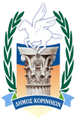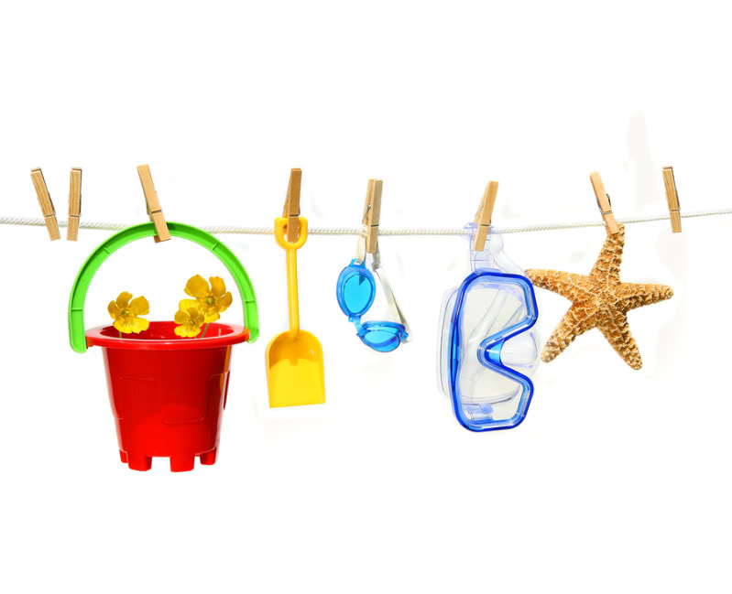

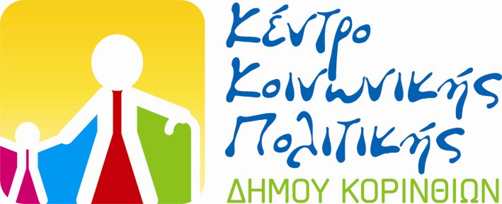

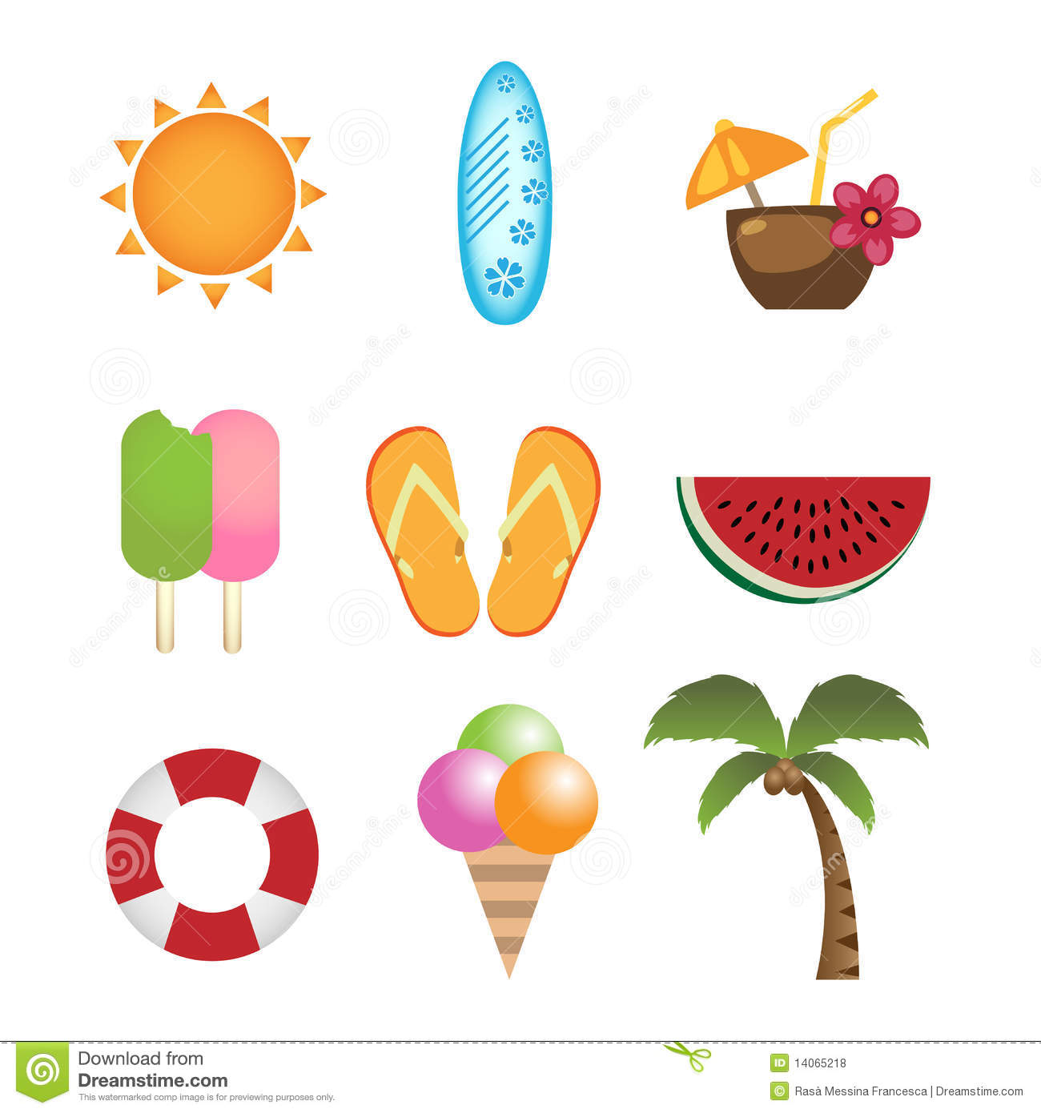

**ΠΡΟΣΚΛΗΣΗ**

Το *Κέντρο Κοινωνικής Πολιτικής Δήμου Κορινθίων* σας προσκαλεί

στη θερινή γιορτή των βρεφονηπιακών και παιδικών σταθμών του,

στο **KORINTHIAN PALACE** ( Σολομός Κορινθίας ),

την **Τετάρτη 6 Ιουλίου 2022** και ώρα **19.00 μ.μ**.

Ελάτε να συμμετέχετε στο 3ωρο ψυχαγωγικό πρόγραμμα

με επαγγελματίες διασκεδαστές με Face painting, φουσκωτά

παιχνίδια και πολλές ακόμα δραστηριότητες.

Περιλαμβάνεται παιδικό menu και αφορά παιδία που φοιτούν

στους παιδικούς σταθμούς του ΚΚΠ ΔΚ και έναν συνοδό τους.

**Ο Δήμαρχος Κορινθίων Ο Πρόεδρος Δ.Σ. του Κ.Κ.Π.Δ.Κ.**

**Βασίλης Νανόπουλος Βασίλης Π. Ταγαράς**